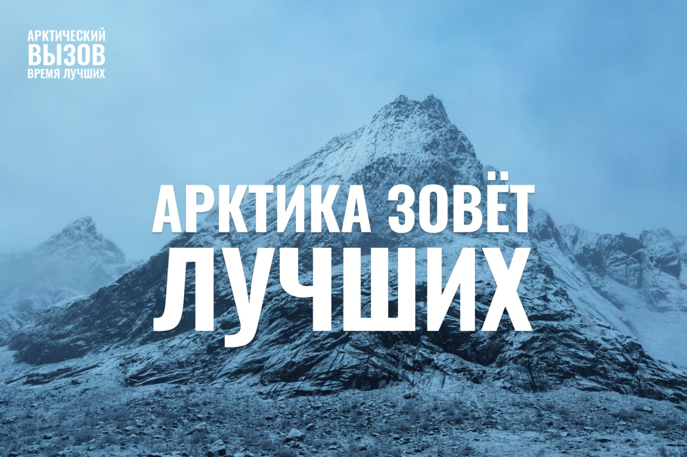
Арктика бросает вам вызов!

Стартовал прием заявок на участие в самой масштабной федеральной программе по привлечению высококвалифицированных кадров в инновационные проекты арктической зоны – «Арктический вызов».

«Арктический вызов» – настоящий портал в новую жизнь для всех, кто перерос свою должность, не использует весь свой потенциал на текущей работе, любит сложные задачи, открыт новому и сердцем чувствует зов приключений.

Первым траншем с трудоустройством до конца 2022 года Арктика ищет состоявшихся и молодых специалистов с опытом и навыками управления и организации комфортных условий труда по 9 направлениям:

- Градостроительство и ЖКХ;
- СМИ и информационные технологии;
- Экономика и управление;
- Медицина и здравоохранение;
- Образование и культура;
- Природопользование и экология;
- Туризм и спорт;
- Энергетика и промышленность;
- Социальная сфера.

Пройдите три этапа отбора, проверьте свои навыки и характер, получите работу мечты и станьте новым героем Арктики!

Оставить заявку и узнать больше о программе на сайте:
https://арктический-вызов.рф/

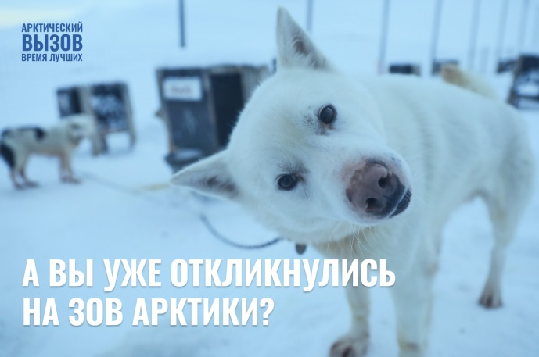
#арктиказовет #арктическийвызов #насевережить #насевереработа

